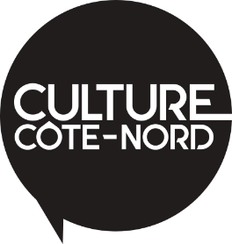

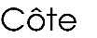

•
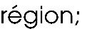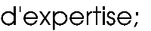•

•

- Gestion des affaires (entreprises à but lucratif)
- Gestion des organisations à but non lucratif (OBNL)
- Mise en marché, développement des marchés, des clientèles, despublics
- Développement des connaissances liées à la mondialisation de l'activité culturelle.

Informations et documents requis

1. IDENTIFICATION DE L'ORGANISATION QUI FAIT LA DEMANDE
Nom et coordonnées;
Dans le cas d'un groupe d'artistes, inscrire le nom et les coordonnées de chacun.

TITRE DE LA FORMATION

- IDENTIFICATION DE LA SITUATION ÀAMÉLIORER
Décrire la situation que vous souhaitez améliorer ou changer et qui vous amène à formuler cette demande

IDENTIFICATION DES COMPÉTENCES ÀDÉVELOPPER
Énumérez les compétences que vous souhaitez améliorer par cette formation.

ACTIVITÉ DE FORMATION SOUHAITÉE (veuillez fournir les informations suivantes)
Les objectifs :

À la fin de la formation, le participant sera en mesure de:

Les secteurs culturels et champs d'intervention visés :

Le ou les résultats attendus :

Énumérez les impacts positifs que vous entrevoyez à la suite de cette formation :

Si vous avez identifié un formateur ou une formatrice, joindre son nom, ses coordonnées et un résumé de son expérience professionnelle. (Le contrat du formateur ou de la formatrice sera négocié et signé avec Culture Côte-Nord).

RENSEIGNEMENTS SUR LAFORMATION
Contenu (présenter un plan de cours, soit une description détaillée des activités prévues dans le cadre de cette formation)

Date et horaire :
Lieu:

BUDGET PRÉLIMINAIRE
Coût des honoraires professionnels

N.B. Les éléments 5-6-7 doivent être inclus si vous avez ciblé un formateur en particulier pour animer l'activité de formation. Si vous n'avez pas ciblé de formateur, Culture Côte- Nord peut vous aider dans vos démarches.

GROUPE
Avez-vous réuni un groupe? Si oui, mentionnez le nom des personnes, les numéros de téléphone et les courriels.

- OÙ ACHEMINER VOTRE DEMANDE
Culture Côte-Nord
Service de la formation continue 22, Place La Salle, 1er étage
Baie-Corneau, (Québec) G4Z l K3
Courriel : formation@culturecotenord.com Téléphone :
418 296-1450 1 l 866 295-6744

Si la demande est acceptée, vous allez recevoir un courriel de confirmation avec les informations pertinentes.

Parmi les conditions, une clause prévoit que l’organisation promotrice souligne l’impact positif de cette formation pour son développement et celui des participants et mentionne l’apport de Culture Côte-Nord. Cette promotion peut être réalisée par les moyens de communication habituels de l’organisation (Facebook, infolettre, etc.) et Culture Côte-Nord doit recevoir cette information de façon à la promouvoir par le biais de ses moyens de communication.

